🌿 世纪公园探索回顾
W1 · 探索员：云辰
探索日期：2026年5月25日（星期一）
天气：☀️ 晴天，阳光明媚
心情：✌️ 非常愉快

────────────────────────────────────────────────────────────────────────────────
🌸 探索亮点
今天在世纪公园的花丛区域有了重大发现！探索员云辰发现了黄色花朵和绿色大树，兴奋地比出了✌️手势。
这次探索共拍摄了 11 张照片，记录下了每一个精彩瞬间。
📷 探索照片集

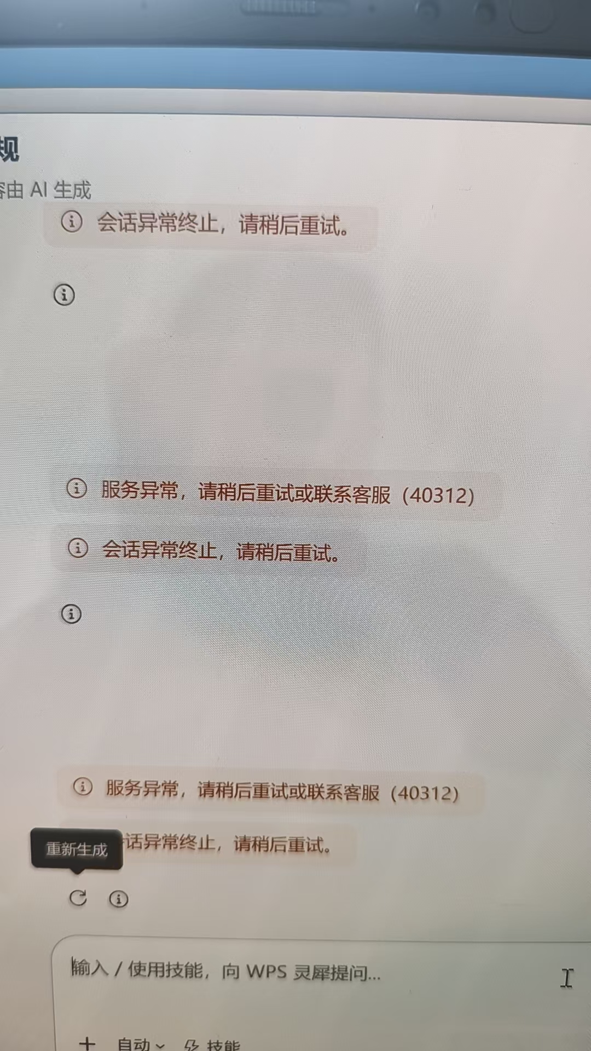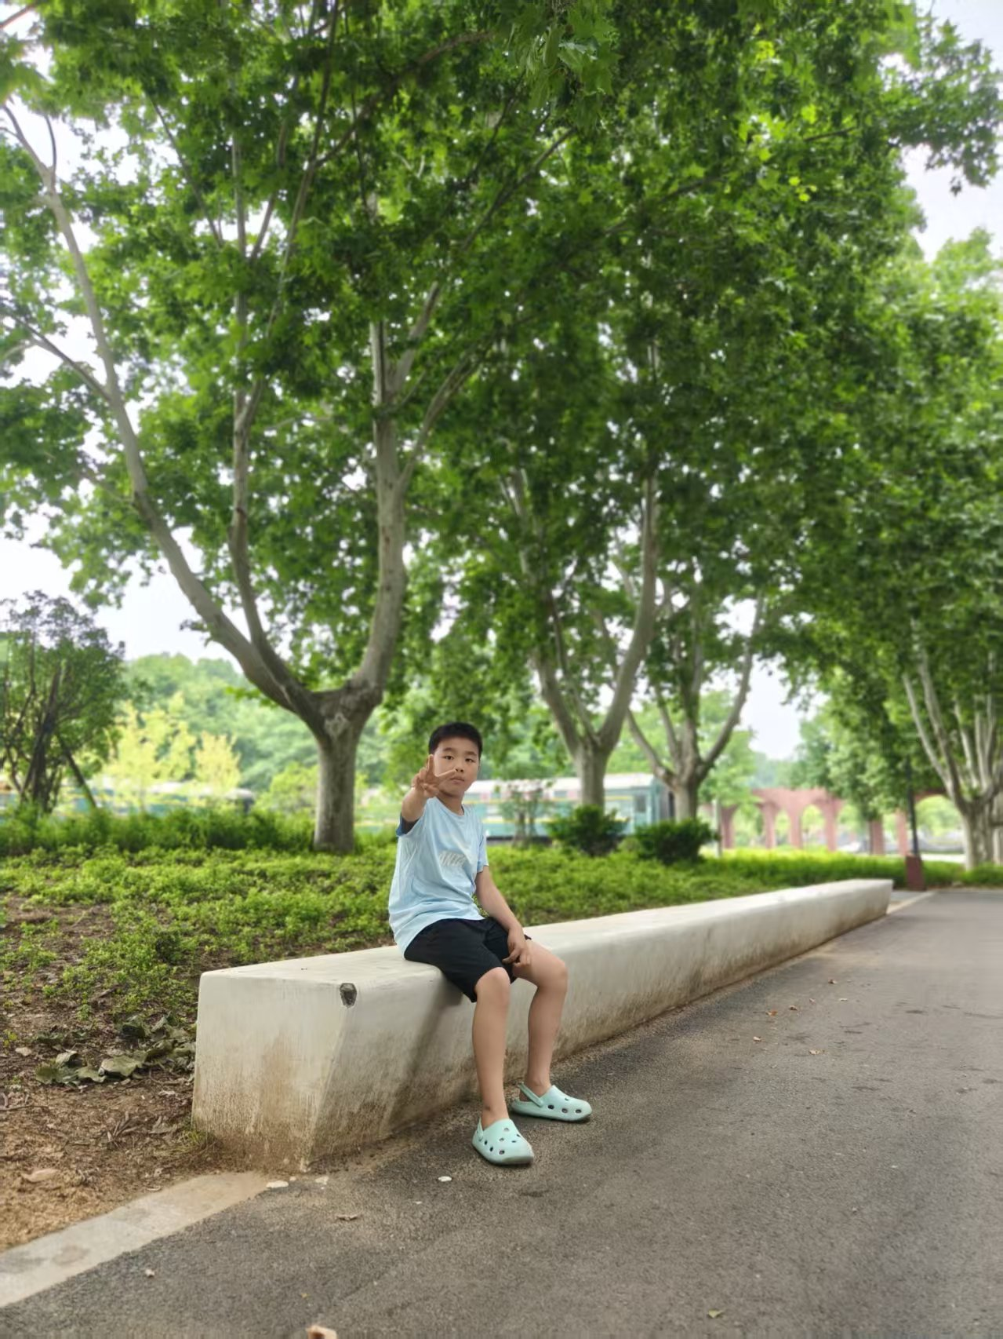
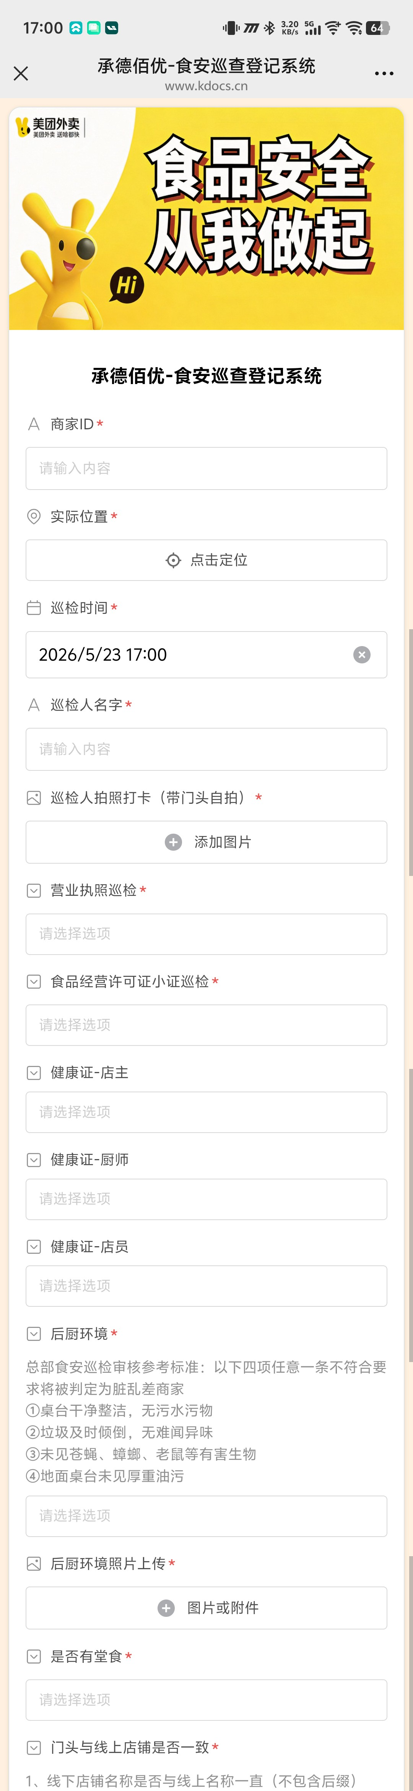
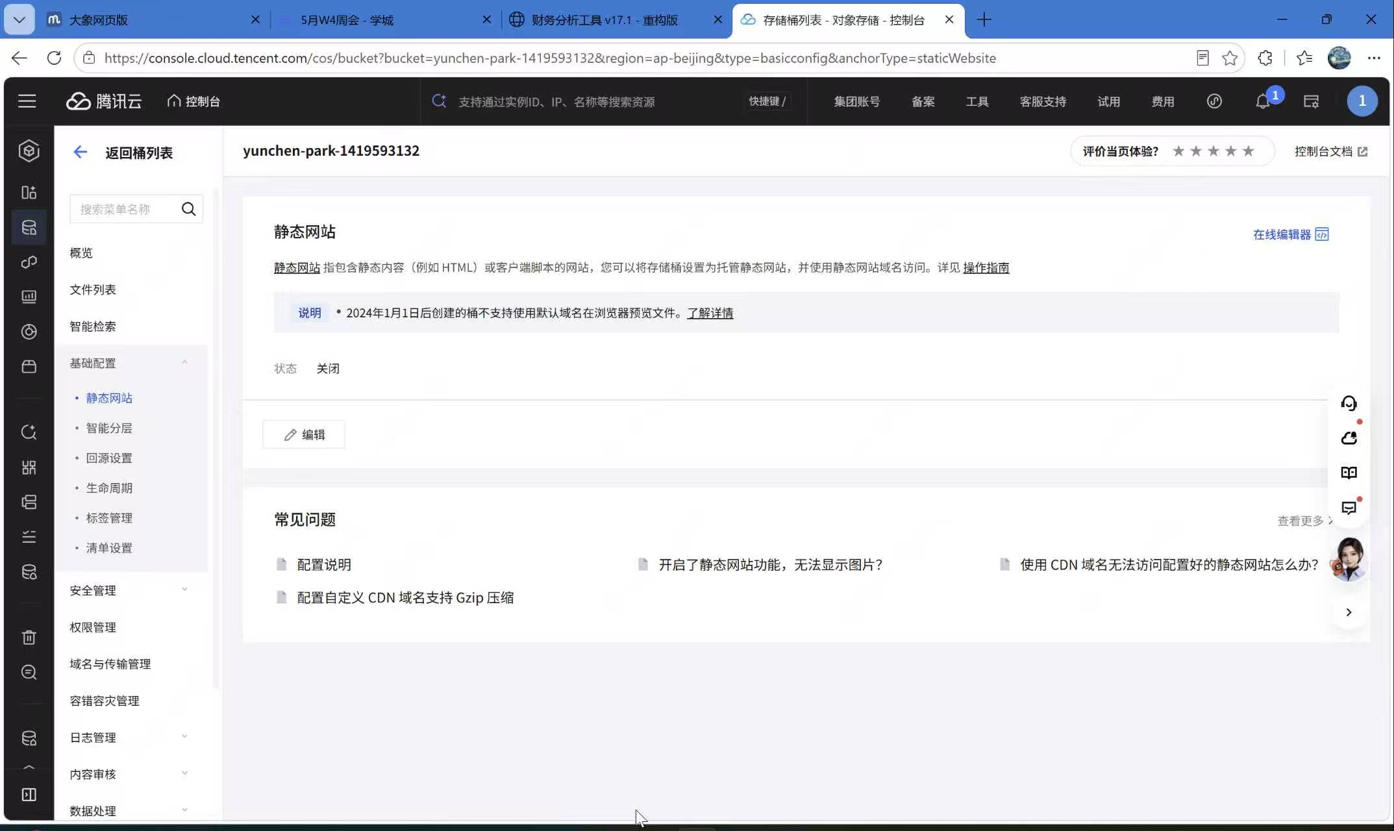
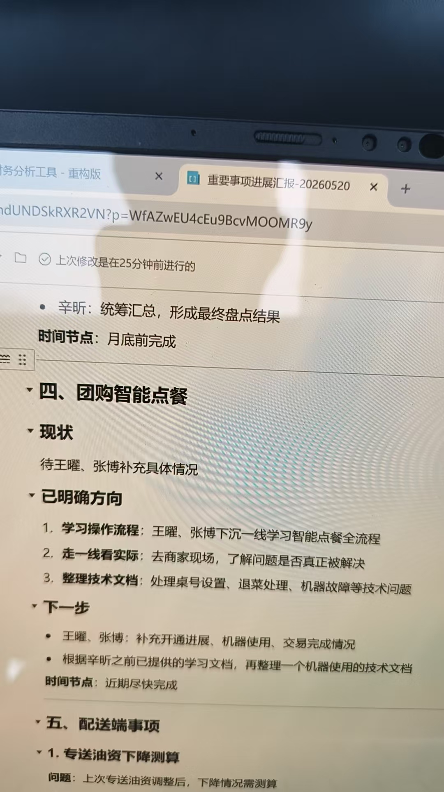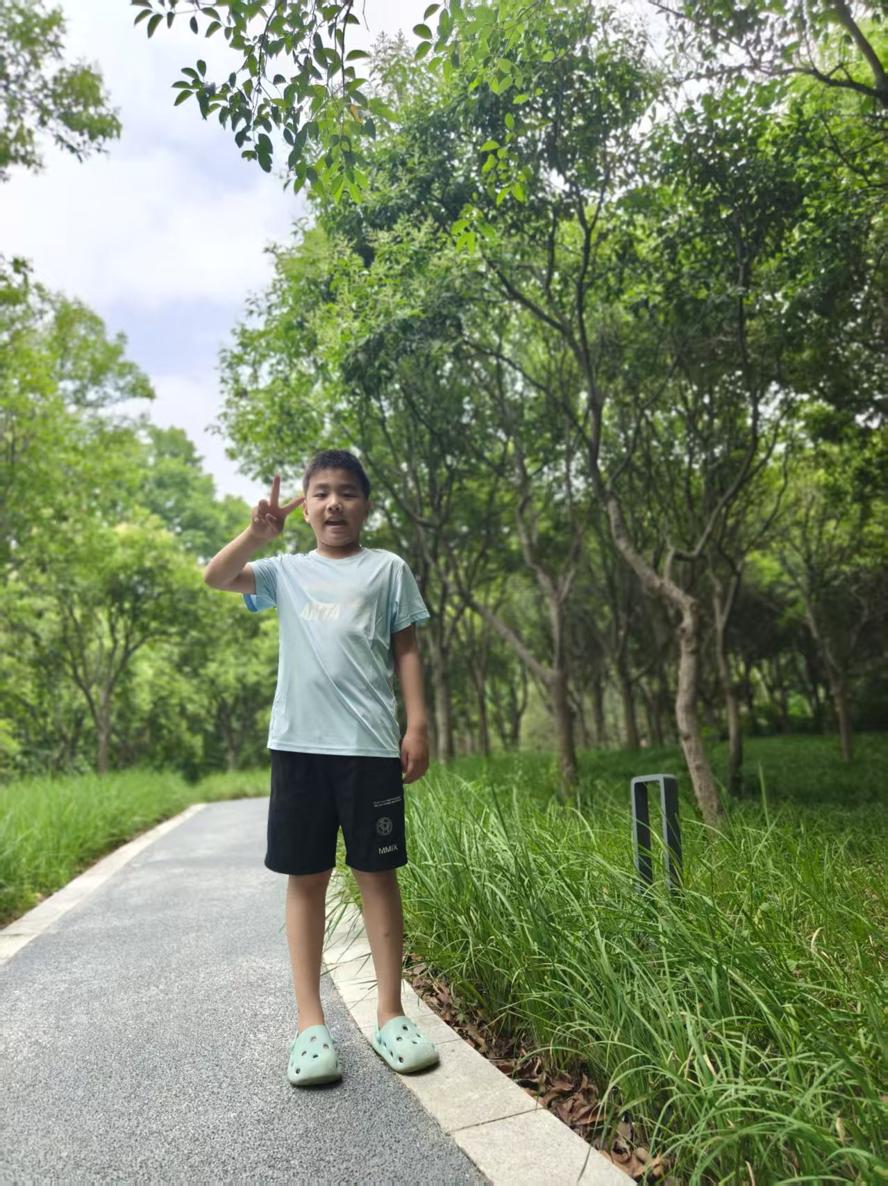

────────────────────────────────────────────────────────────────────────────────
探索未完待续……下一站，等你一起出发！🌱

